Recyceltes PVC als Baustoff für pflegeleichte und ästhetische Fassade

Neues Premium-Fassadensystem aus PVC von Deceuninck
Bogen, im Mai 2024 – Deceuninck stellt sein neues Premium-Fassadensystem aus recyceltem PVC vor. Die ästhetische und pflegeleichte Verkleidung ist durch ein hochwertiges Finish mit Folienbeschichtung besonders unempfindlich, die umfangreiche Farbpalette ist auf Fenster und Türen von Deceuninck abgestimmt. Die Fassade ist ab sofort erhältlich.
Eine Fassade schützt vor Witterungseinflüssen, UV-Strahlung und hilft, Energie zu sparen. Gestalterisch prägt sie den Gesamteindruck eines Gebäudes und sollte daher auch optisch einer jahrelangen Beanspruchung standhalten.
Deceuninck stellt die neue Premium PVC-Fassade mit PVC-Hartschaum aus recyceltem PVC her und versieht sie zusätzlich mit einer Schicht aus PVC. So ist sie besonders langlebig und pflegeleicht. Gestalterisch überzeugt die Fassade mit einer breiten V-Nut und einer leicht gebogenen Form des Fassadenelements. In Verbindung mit einer Wärmedämmung wird eine bessere Dämmstufe erreicht, mit der die PVC-Fassade zur Reduzierung der Energiekosten beitragen kann.
Technisch handelt es sich um eine Stülpschalung aus recyceltem PVC-Hartschaum mit einer coextrudierten 0,5 mm starken Schicht aus PVC. Die Profillängen betragen 6 m, die Breite 200 mm.
Montage horizontal und vertikal
Die geschlossenen PVC-Verkleidungsprofile lassen sich sowohl horizontal als auch vertikal verlegen und sind schnell und einfach mit Clips unsichtbar zu befestigen. Dabei richten sich die Fassadenelemente mit ihrem Nut- und Federsystem automatisch parallel aus und setzen so durch ihre glatte Oberfläche optisch ansprechende Akzente.
Die Abschlussprofile aus Aluminium sind in drei verschiedenen Farben erhältlich. Zudem stehen spezielle Abschlussprofile zur Abdeckung der Stoß- und Bewegungsfugen zur Verfügung.
Weitere Informationen über Deceuninck:
www.deceuninck.de
Pressekontakt:
Sandra Meißner
Marketingleitung

Deceuninck Germany GmbH  Bayerwaldstr. 18  94327 Bogen  Tel.: 09422-821-105  Fax.: 09422-821-127  www.deceuninck.de  E-Mail: sandra.meissner@deceuninck.com | Presseagentur  Sage & Schreibe Public Relations GmbH  Christoph Jutz  089 / 23 88898 - 10  c.jutz@sage-schreibe.de

BILDMOTIVE

Bild 1:  Deceuninck stellt sein neues Premium-Fassadensystem aus recyceltem PVC vor. Die ästhetische und pflegeleichte Verkleidung ist durch ein hochwertiges Finish mit Folienbeschichtung besonders unempfindlich. | 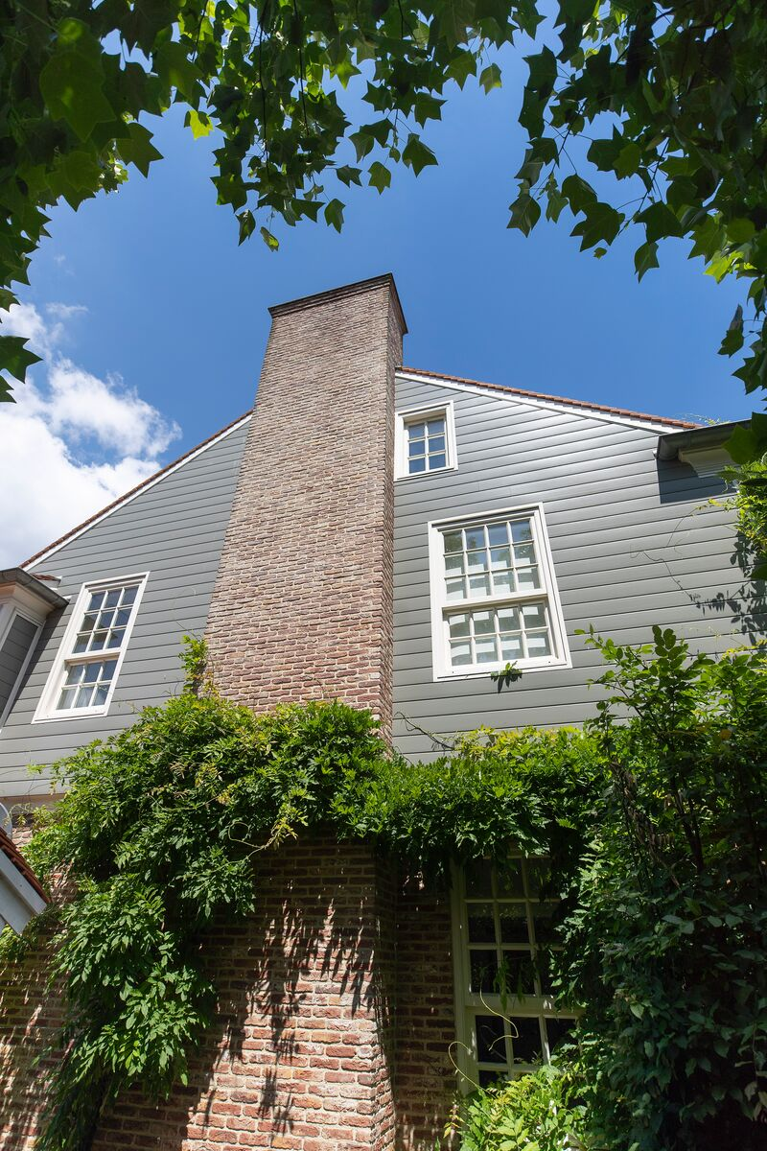
Bild 2:  Die geschlossenen PVC Verkleidungsprofile lassen sich sowohl horizontal als auch vertikal verlegen und sind schnell und einfach mit Clips unsichtbar zu befestigen. | 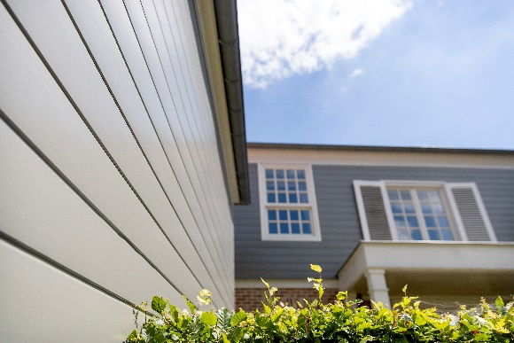
Bild 3:

Technisch handelt es sich um eine Stülpschalung aus recyceltem PVC-Hartschaum mit einer coextrudierten 0,5 mm starken Schicht aus PVC.
Bildquelle: Deceuninck

